Управление образования администрации г. Шимановска
Муниципальное образовательное автономное учреждение
дополнительного образования
«Центр детского творчества города Шимановска»

Занятие
по моделированию из бумаги
(техника «оригами»)
«Подарок к 23 февраля»

Подготовила: Кулинкович Ольга Ивановна, педагог дополнительного образования первой квалификационной категории

- 2019-
Занятие «Подарок к 23 февраля» предназначено для детей младшего школьного возраста.
Занятие состоит из3-х частей: - вступительная часть (сообщение темы, целей, задач); - мастер - класс (также состоит из трех частей: тело, голова, сапоги). В основе лежат базовые фигуры «оригами»: «дверь», «двойной треугольник». Включает в себя элементы геометрии, т. к. дети работают с геометрическими фигурами – прямоугольник, квадрат. - заключительная часть (оформление открытки по желанию детей: на двойном листе, на звезде, на круге).
Часть 1
Сообщение темы: сегодня на занятии мы с вами будем делать подарок вашим папам, братьям, дедушкам. Подарок должен соответствовать празднику 23 февраля, Дню Защитника Отечества.
Цель: развивать умение делать поделки в технике «оригами», воспитывать любовь и уважение к государственным праздникам, учить работать самостоятельно по заданному плану.
Задачи:
- закрепить умения работать с бумагой и ножницами;
- развивать умения аккуратно выполнять работу;
- развивать мелкую моторику рук, творческое мышление;
- воспитывать патриотические чувства.

Часть 2
Мастер – класс (техника «оригами»)
«Солдат на посту»

Для работы понадобится:
- цветная бумага (зеленая, бежевая, черная);
- ножницы;
- клей – карандаш;
- кукольные глазки, цветные карандаши.

Прежде, чем приступить к работе, необходимо вспомнить технику безопасности при работе с ножницами, клеем.
Принцип работы заключается в следующем:
1. Вырезается 4 квадрата разного размера: один квадрат 15х15 см зеленого цвета, и 3 квадрата 6х6 см разного цвета (зеленого, бежевого и черного).
2. Поделка состоит из 3-х частей (гимнастерка с брюками, голова в пилотке, сапоги).
3. Каждая часть делается отдельно, а затем соединяется вместе.
4. Приклеиваются дополнительные детали (погоны, ремень, звезда)
5. Приклеиваются или рисуются детали лица.

Итак, приступим к изготовлению заготовок для нашего солдата:
Часть 1: гимнастерка с брюками;
Игровое упражнение «Собери волю в кулак» (приложение 1);
Часть 2: голова в пилотке;
Игровое упражнение «Парад военной техники» (приложение 1);
Часть 3: сапоги.

Последовательность выполнения:
Часть 1
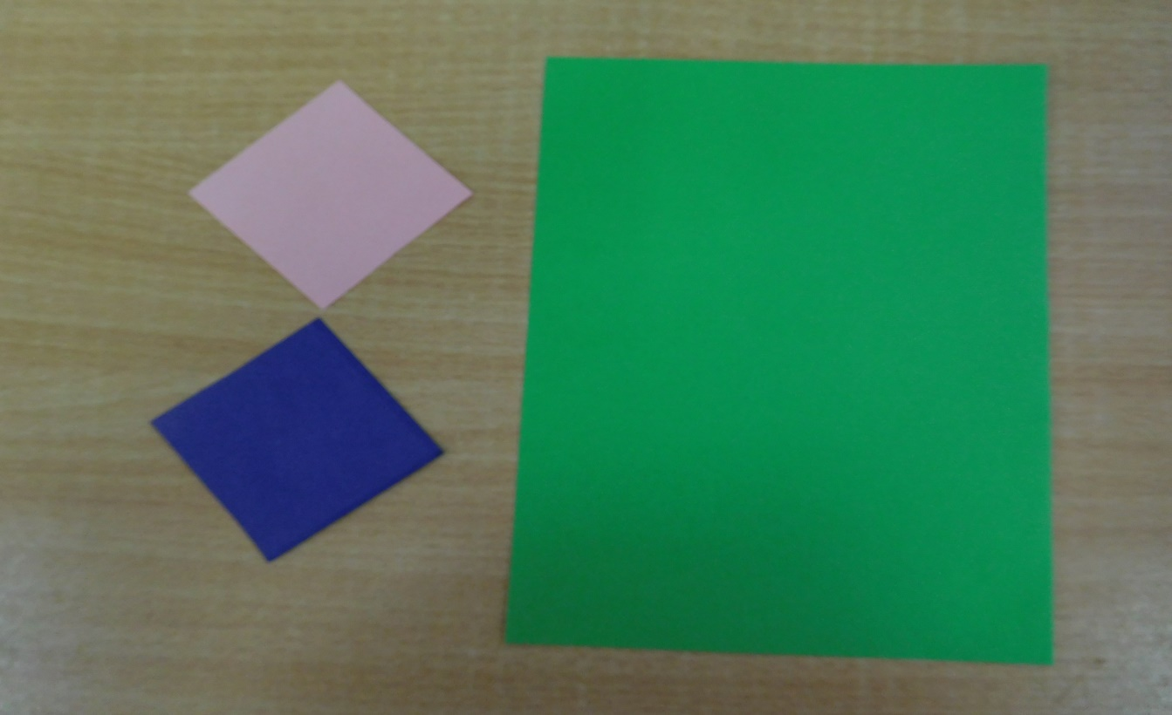
Берем цветную бумагу разного цвета. Вырезается 4 квадрата разного размера: один квадрат 15х15 см зеленого цвета, и 3 квадрата 6х6 см разного цвета(зеленого, бежевого и черного).
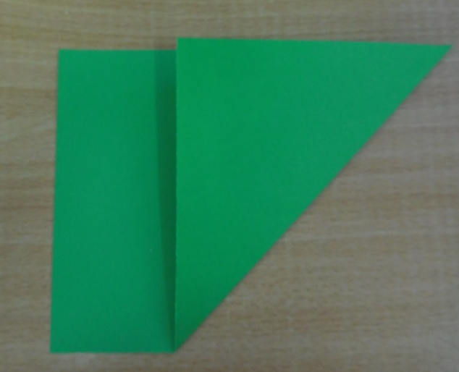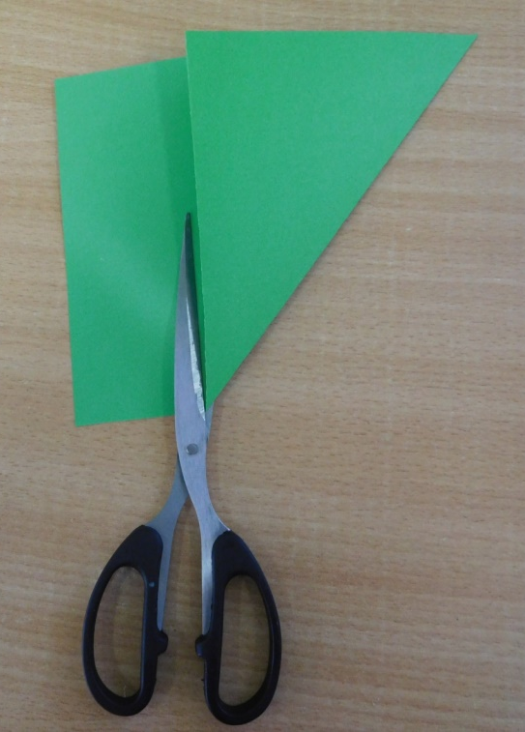
Делаем квадрат из зеленого листа
Квадрат складываем вдоль пополам. Затем разгибаем и складываем боковые стороны к середине (базовая фигура «дверь»).
Переворачиваем. С другой стороны тоже складываем «дверь».

Переворачиваем. Раскрываем с одного конца первую «дверь». С другой стороны формируем брюки. Придаем форму рукам.

Переворачиваем. Верхнюю часть фигурки загибаем в противоположную сторону. 1 часть готова.
Игровое упражнение «Собери волю в кулак» (приложение 1)
Часть 2
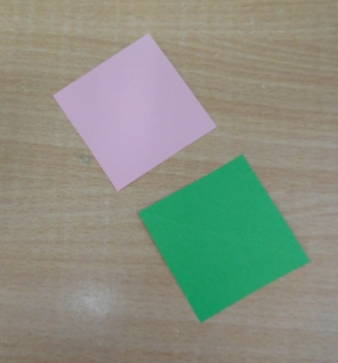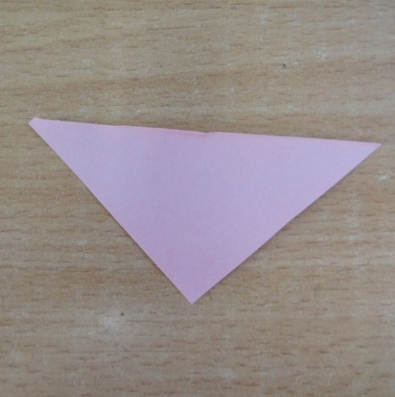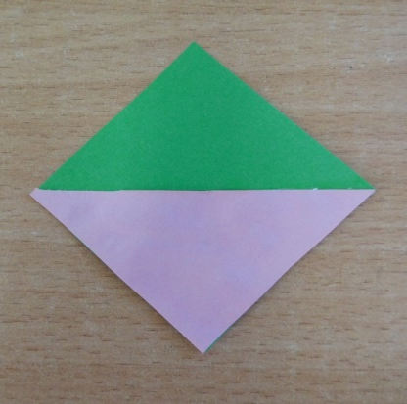
Вырезать квадрат из зеленой полосы. Бежевый квадрат разрезаем пополам. Половинку приклеиваем на зеленый квадрат.
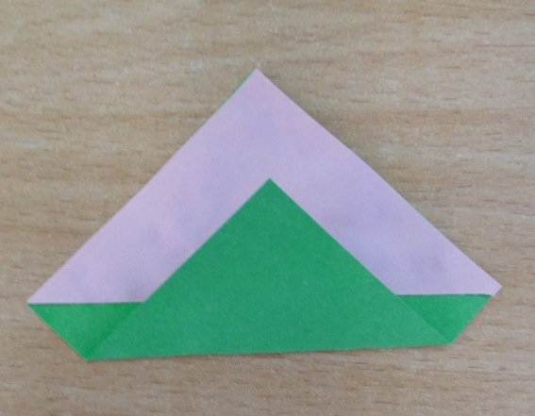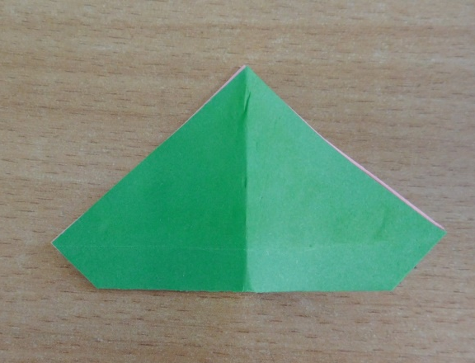
Загибаем зеленый угол примерно до середины розового угла. Переворачиваем. Отмечаем середину.

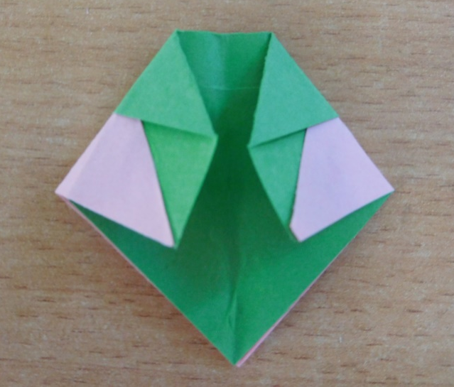

Боковые углы складываем к середине.

Переворачиваем. Подгибаем нижний уголок. Формируем ушки. Придаем форму козырьку.

Игровое упражнение «Парад военной техники» (приложение 1)

Часть 3

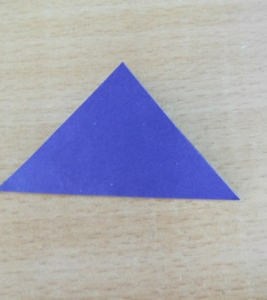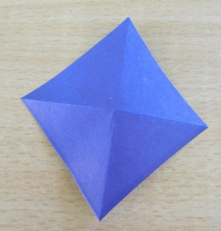

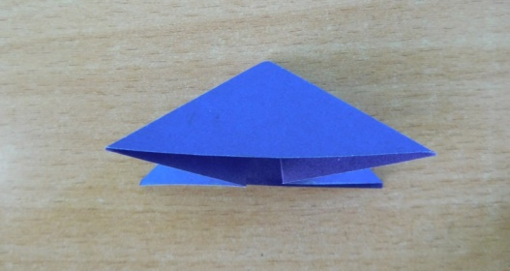

Черный квадрат складываем базовой фигурой «двойной треугольник»

Верхний угол загибаем вниз. Поднимаем нижнюю сторону к вершине глухого угла

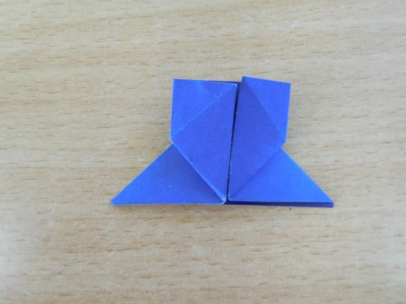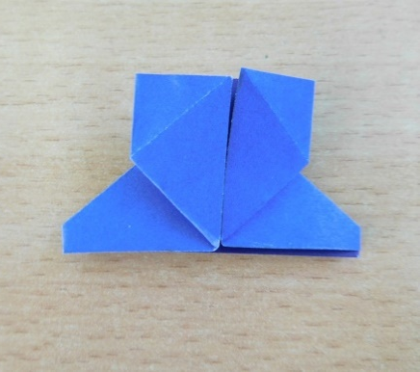
Загибаем кончики углов внутрь. Сапоги готовы.
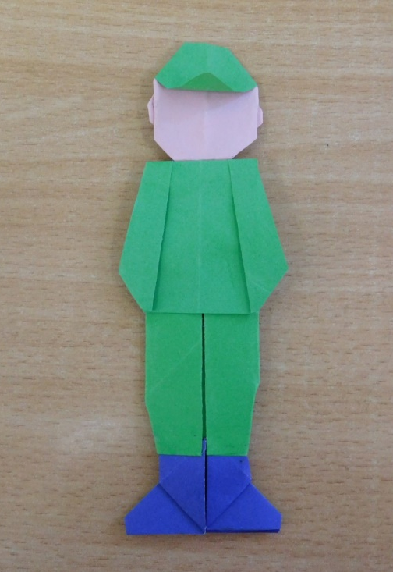
Все три части соединяем вместе. Приклеиваем погоны, звезду и ремень.

Оформляем лицо. Солдат готов.
Часть 3 (заключительная)
Теперь переходим непосредственно к изготовлению подарка (детям предлагается сложенный лист бумаги в форме открытки, звезда из бумаги и бумажный круг). Дети самостоятельно выбирают форму, приклеивают солдата и оформляют свой подарок каждый индивидуально, украшая по своему желанию.

Приложение 1 Парад военной техники
Детям раздаются листы бумаги с надписью в углу названия какой – то военной техники (самолет, вертолет, машина, танк, броненосец и т. д.). Ребенок рисует технику, написанную у него на листе, но не обычным способом, а не рабочей рукой, т. е. если ребенок правша – рисует левой, если левша рисует правой. Затем листы раскладываются друг за другом.

Собери волю в кулак
Участникам объявляют, что в этом конкурсе им придется собрать всю свою волю в кулак. После чего выносят большие листы бумаги, на которых написано слово «Воля». По сигналу ведущего каждый участник должен скомкать весь лист в кулаке, используя только одну руку. Победит тот, кто сделает это первым.

